Pořad bohoslužeb ve farnostech

Bohuňov, Křetín a Sulíkov

v týdnu od 5. 4. do 12. 4. 2020
Den | Příležitost | Místo | Čas | Pozn.
5. 4. | KVĚTNÁ (PAŠIJOVÁ)  NEDĚLE | U kostelů – Bohuňov, Křetín, Sulíkov, Rozseč | Od 10.00  Do večera | Možnost vyzvednou si požehnané ratolesti
Pondělí
6. 4.
Úterý
7. 4.
Středa
8. 4.
Čtvrtek  9. 4. | ZELENÝ ČTVRTEK
Pátek  10. 4. | VELKÝ PÁTEK | Křetín, Sulíkov | 12.00-17.00 | Otevřený kostel
Sobota  11. 4. | BÍLÁ SOBOTA | Křetín, Sulíkov | 12.00-17.00 | Otevřený kostel
12. 4. | Slavnost ZMRTVÝCHVSTÁNÍ PÁNĚ
Další oznámení: Pokud něco potřebujete od kněze, volejte 736 529 286.
Minulou neděli vyšel farní časopis O měsíc dál. Pokud se k vám nedostal, napište (zavolejte) na 736 529 286 nebo na michal.polenda@seznam.cz a my vám ho doručíme do schránky.
„Mladší“ tábor bude v Cizkrajově 11.7. - 18. 7. s tématem ALENKA V ŘÍŠI DIVŮ.
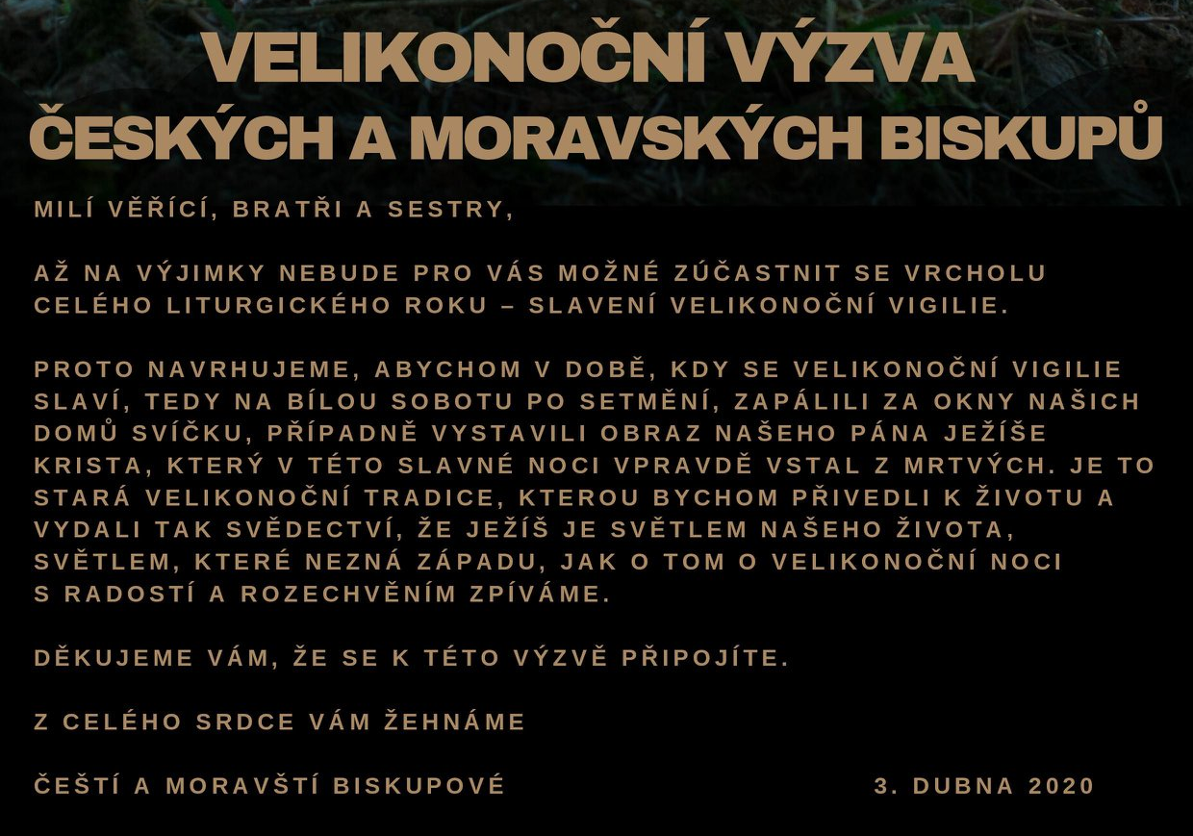
„Starší“ tábor bude v Ochozu u Polné 8. - 15. 8. s tématem SHERLOCK HOLMES.

